Piątek 17.04

Dziś zachęcam Was do zrobienia teatrzyku pt. “Czy Agata kocha się w kwiatach?” wg opowiadania M. Kownackiej. Do zabawy możemy użyć zabawki dziecka; lalki, wiewiórkę, /jeśli nie mamy to zróbmy ją z kartonu/, narysujmy i wytnijmy kwiaty i drzewa. Sami zrobimy piękną scenerią lasu i postacie występujące w naszym przedstawieniu. Można wykorzystać sylwety załączone poniżej.
Czy wszystko gotowe? To zaczynamy!

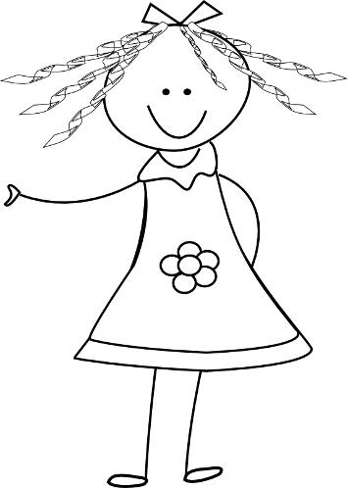
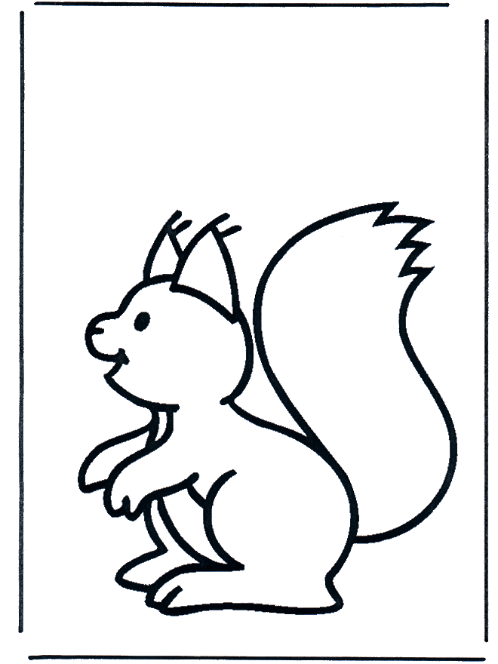

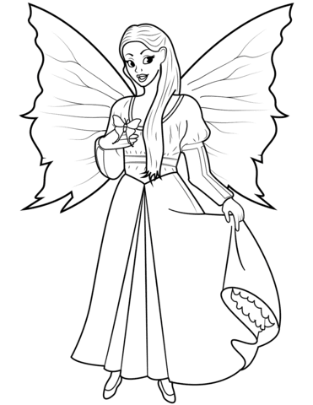
Agatka /lalka 1/:
Jestem sobie Agatka,
Bardzo kocham się w kwiatkach.
Gdzie tylko zakwitnie kwiatuszek,
Ja go zerwać muszę.
Zerwę co tylko spotkam.
O, tu…krokus, tu… stokrotka
Tu jest fiołek, tu sasanka,
Zerwę, wplotę je do wianka
Tu konwalia, tu zawilec
Zerwę, będę miała tyle.
Och, wiewiórka?

Wiewiórka: Wiewióreczka hop- sa- sa
Posuwiście i gładko
Poskacz ze mną Agatko
Agatka: Hop sa- sa dookoła,
przeszkadzają mi zioła.
Buch ten wieniec na trawę
Z wiewióreczką się pobawię
Razem: Hop z wiewiórką, hyc z Agatką
Hop sa-sa z prawa, z lewa
Słonko świeci, szumią drzewa

Wróżka /lalka 2/:
Jestem leśna wróżka,
Wędruję po leśnych dróżkach
Mam włosy z leśnych porostów
I las kocham po prostu

Hej! A któż to w lesie zerwał i rzucił kwiaty?
Czy wiecie czyja to sprawka? /Agaty/
A to się popisała
Przyszła do lasu i połamała kwiaty
Czy można pochwalić te czyny Agaty?

Porozmawiajmy z dzieckiem, oto kilka pytań na temat teatrzyku:

-co robiła w lesie Agatka?
-jakie rosły tam kwiaty?
-czy można pochwalić zachowanie dziewczynki?
-jak zachowujemy się w lesie?

- Nie hałasuj!
- Nie śmieć!
- Nie zrywaj roślin!
- Nie pal ogniska!
- Zakaz wjazdu pojazdów
- Uwaga na zwierzęta! To mieszkańcy lasu.

Wyjaśnijmy dziecku potrzebę ochrony niektórych gatunków kwiatów przed całkowitym wyginięciem.
Jeżeli mamy w domu książki, albumy o tematyce przyrodniczej, to pooglądajmy z dzieckiem. Możemy skorzystać z filmów przyrodniczych dostępnych na stronach internetowych. Pokażmy dzieciom jak piękna jest przyroda, która nas otacza, żeby zrozumiały dlaczego warto ją chronić i o nią dbać.

Zabawa ruchowa: „Las pełen zwierząt”
Włączmy spokojną muzykę, podczas której dziecko spaceruje po lesie, cichutko, żeby nie wystraszyć jego mieszkańców. Gdy muzyka ucichnie dzieci naśladują zwierzę, które pokażemy mu na obrazku.
Odgłosy- zajączek: kic, kic, myszka: pi, pi, jeż: tup, tup. Odgłosy wg Waszych pomysłów drodzy rodzice. Możecie wykorzystać zwierzęta na malowance poniżej. Przed rozpoczęciem zabawy pokolorujcie je wspólnie z dzieckiem. Lub wykorzystajcie kolorową ilustrację lasu.
